Экскурсия.
Нижегородский кремль - чудо света.

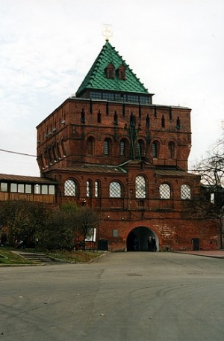

Выполнили:
Е. Борцов, Р. Углева

Руководитель:
В. В. Логунова

Нижегородский кремль - главная достопримечательность нашего города, которая оставляет неизгладимое впечатление у меня и моих одноклассников.

Древняя часть города - каменный пояс Нижегородского кремля, охватывающий вершину гористого мыса и уступами лежащий на волжских склонах.

Строительство кремля в Нижнем Новгороде, было начато примерно в 1500 году и оконченное позднее 1515 года. Двухкилометровая стена подкреплялась 13 башнями (одна из них - Зачатская - у берега Волги, не сохранилась). "Каменный город" имел постоянный гарнизон и солидное артиллерийское вооружение. Новая волжская крепость создавалась Московским государством как основной опорный пункт против Казанского ханства и за свою ратную службу выдержала многократные осады и приступы
.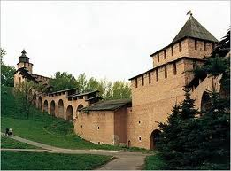

Последние страницы боевого послужного списка кремля относятся к началу XVII века, ко времени иностранной интервенции и великого подвига нижегородского ополчения под предводительством Кузьмы Минина и Дмитрия Пожарского. Возле стен кремля, на Нижнем посаде, сентябрьским днем 1611 года прозвучало тревожное, как звучный набат, слово Кузьмы Минина. В честь народного ополчения 1612 года в Нижнем Новгороде в 1631 году был сооружен Архангельский собор в кремле. Он поставлен на месте своего предшественника, возведенного еще в XIII веке, "до Бытия". Под сводами собора, где хранятся знамена нижегородских ополчений 1612 и 1812 годов, покоится прах великого патриота России Кузьмы Минина.

Первое, что видит каждый подъезжающий по Волге к городу Нижнему Новгороду - это его древний Нижегородский кремль, раскинутый по крутым склонам высокого берега. Кремль - сердце древнерусского города, его основное укрепленное ядро, средоточие административного и церковного управления. В минуту военной опасности за стенами кремля укрывались не только жители посада и пригородных слобод, но и многих окрестных деревень.
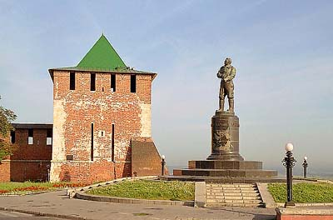

Нижегородский кремль был построен в полном соответствии с теми требованиями, которые выдвинула военная техника, менявшаяся на рубеже XV и XVI столетний под действием бурного развития артиллерии. Поэтому перед стенами была расчищена широкая полоса сухого рва, обеспечивающая простреливание подступов к стене перекрестным огнем пищалей, размещенных в казематах башен. Кремль заключен в многоугольник прямых стен, разделенных по углам глухими круглыми и воротными квадратными башнями. В обычное время население пользовалось двумя воротами для входа в кремль - внизу Ивановскими и наверху Дмитровскими, башни которых служили основными узлами обороны.

Близко от берега реки стоит мощная двухъярусная Ивановская башня. Ее важная роль заключалась в защите расположенных по берегу торга и пристаней. Для этого с наружной стороны башни был устроен "обруб", на котором стояли дальнобойные пищали крупного калибра. Кроме того, площадь ее внутренних помещений значительно больше других квадратных башен, с внутренней стороны кремля она имеет пристройку, служившую складом оружия, а южная часть ее предназначалась для пленников и преступников. В XVIII веке вся башня была переоборудована под тюрьму, позднее под пожарную и полицейскую часть, а в конце XIX века в ее верхней надстройке размещался архив Нижегородской ученой архивной комиссии. В 1531 году башню сильно повредил взрыв хранившегося в ней пороха. После чего западную стену пришлось укреплять контрфорсами, разобранными только при реставрации в 1950-х гг.

К югу стена поднимается уступами вверх к Часовой башне, завершенной дозорной вышкой с набатными колоколами. Здесь, вероятно, находился командный пункт кремлевской обороны, а в рубленой "часовой избе" стоял механизм башенных часов, дававших в XVI-XVII вв. жителям города едва ли не единственную возможность ориентироваться во времени ночью и в ненастную погоду.
Далее по бровке оврага речки Почайны стояли круглые глухие башни - Северная, Тайницкая и Коромыслова, от которой начинался ровный участок берегового плато. Существующая сейчас глубокая выемка была устроена только в 1834 году для улучшения связи верхней и нижней частей города. Это ответвление Зеленского съезда подводило непосредственно к центральной площади нагорной части города, откуда и сейчас по плану 1770 г. расходятся лучи магистральных улиц. А в древности сюда подходили дороги из Москвы и Казани, и здесь еще во времена великого княжества Нижегородского князь Дмитрий Константинович заложил в 1372 (1374) г. - каменную башню.
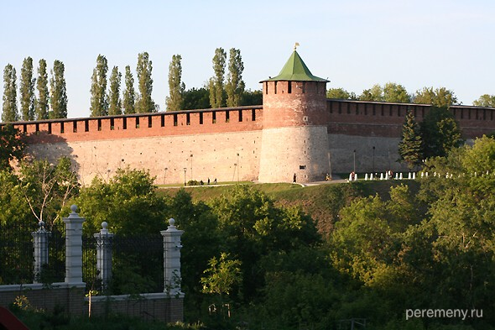

Память об этом сохранилась в названии башни, построенной в начале XVI в. - это Дмитровская, или Дмитриевская, башня. Она была двухъярусной подобно Ивановской и представляла ядро целого оборонительного комплекса - перед ней был наполненный водой ров, через который проходили по каменному пяти-стенному укреплению. В XVII в. сбоку к башне примыкал "обруб" с батареей пищалей крупного калибра.

По обе стороны Дмитровской башни тянутся прясла крепостных стен. Они заканчиваются квадратными башнями - георгиевской и Никольской, но большая длина прясел нарушается промежуточными круглыми башнями - Пороховой - к северу к Кладовой - к югу. От нее начинается спуск Зеленского съезда, и по стене вдоль него между Кладовой и Коромысловой башнями находится квадратная Никольская башня.

Ворота этой, так же как еще двух других воротных башен - Георгиевской и Зачатской, не использовались в мирное время и бывали наглухо и прочно заделаны (они предназначались для вылазок и разрушения осадных машин и сооружений врага). Тем не менее, все необходимое для защиты ворот было в них предусмотрено так же, как в основных действующих воротах. К воротам через ров вел деревянный "на клетках" мост - в 1984 г. на его месте был перекинут железобетонный, а в дальнейшем непосредственно к башенным воротам будет восстановлен по древнему образцу подъемный и открыт вход в кремль через проезд башни.

Нижегородский кремль перестал служить целям обороны еще в тот период, когда основная тактика защиты и нападения на крепости не изменилась от времени его постройки. Поэтому последующее использование сооружений кремля под хозяйственные и иные надобности не нарушало существенно его оборонительных устройств. Но с тех пор как была утрачена основная военная функция кремля, время, атмосферные осадки, колебания температуры, неустойчивость оползневых склонов стали все более и более пагубно влиять на состояние его сооружений. Этот процесс особенно усилился после того, как в 1780-е гг. были уничтожены деревянные кровли, покрывавшие крепостные стены.
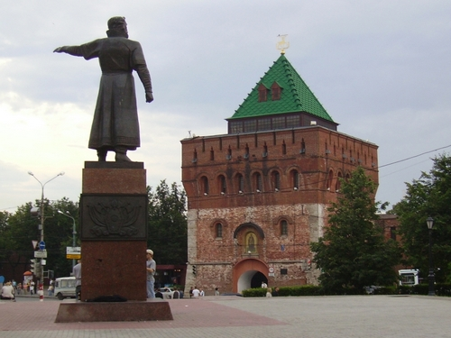

Реставрация всего огромного сооружения началась только в годы Советской власти. Особые трудности представлял участок оползневого склона северного берега Волги, где стены возобновлялись каждые 50-100 лет. Так, в 1974 г., на старом месте была воссоздана круглая Борисоглебская башня, а между ней и Белой башней раскопаны остатки нижнего яруса Зачатской башни.

За все услуги кремля за то, что он многие годы защищал людей от нападений, за то, что он участвовал во многих битвах как убежище сейчас его смело можно назвать седьмым чудом света.

